**نموذج تخطيط بالمخرجات**

|  |  |  |  |
| --- | --- | --- | --- |
| **المبحث** | **الصف** | **عنوان الوحدة** | **عدد الحصص** |
| **الفيزياء** | **العاشر** | **اكتب اسم الوحدة** | **30** |

|  |
| --- |
| **الفكرة الكبرى للوحدة:** |
| **- التعرف أدوات ووحدات القياس ، والموضع وقوانين الحركة وربطها بالواقع والحياة العملية .** |

|  |
| --- |
| **المخرجات التعليمية التعلمية :** |
| **- توظيف أدوات القياس المناسبة في الحياة العملية والتحويل بين أنظمة القياس .**  **- تمثيل المتجهات بيانياً وإيجاد محصلتها هندسياً وحسابياً .**  **- قراءة المنحنيات البيانية التي تربط بين عناصر الحركة ورسمها .**  **- تطبيق قوانين نيوتن في الحركة حسابياً وتفسير بعض الظواهر والتطبيقات المرتبطة بها.** |

|  |  |  |
| --- | --- | --- |
| **المعارف** | **المهارات** | **القيم والاتجاهات** |
| **- علم الفيزياء وأقسامه .**  **- والقياس وأدواته وأنظمته .**  **- استخدام وتطبيقات الأدوات .**  **- الكميات وأصنافها .**  **- المتجهات وجمعها وأهميتها .**  **- الموضع، الحركة في بعد**  **واحد ،السرعة المتوسطة،**  **السرعة اللحظية، التسارع**  **الثابت والسقوط الحر.**  **- قوانين نيوتن**  **- منحنيات السرعة والإزاحة .**  **- القوة، القصور الذاتي،**  **كتلة القصور، الكتلة، الوزن .** | **يتوقع من الطالب بعد الانتهاء من دراسة هذه الوحدة تحقيق الأهداف التالية :**  **- يحوّل وحدات القياس من نظام إلى آخر.**  **- يميّز الكميات الأساسية من الكميات المشتقة.**  **- يستخدم ..أدوات القياس المختلفة.**  **- يميّز بين الكمية المتجهة والكمية القياسية.**  **- يجمع متجهين بيانياً أو حسابياً.**  **- يجمع متجهين متوازيين أو متعامدين.**  **- يصمم مشروعا تطبق فيه جمع المُتّجهات بيانياً.**  **- يميِّز بين المسافة والإزاحة.**  **- يرسم العلاقة البيانية بين الإزاحة - الزمن، السرعة- الزمن، التسارع - الزمن**  **- يفسِّر ال أشكال البيانية بين الموضع - الزمن والسرعة - الزمن والتسارع - الزمن.**  **- يستنتج معادلات الحركة في بعد واحد.**  **- يحلّ مسائل متنوعة على معادلات الحركة في بعد واحد.**  **- يقيس عملياً تسارع الجاذبية الأرضية.**  **- يتميِّز بين المسافة والإزاحة.**  **- يرسم العلاقة البيانية بين الإزاحة - الزمن، السرعة- الزمن، التسارع - الزمن**  **- يفسِّر الأشكال البيانية بين الموضع ، الزمن والسرعة ، الزمن والتسارع ، الزمن.**  **- يستنتج معادلات الحركة في بعد واحد.**  **- يحلّ مسائل متنوعة على معادلات الحركة في بعد واحد.**  **- يقيس عملياً تسارع الجاذبية الأرضية .**  **- يعبِّر عن قوانين نيوتن لفظيا.**  **- يطبّق القانون الثاني لنيوتن في حلّ مسائل**  **بسيطة في بعد واحد.**  **- يفسِّر بعض الظواهر الحياتية بناء على القانون**  **الثالث لنيوتن.** | **- يقدر جهود العلماء .**  **- التعاون مع الزملاء والاحترام**  **المتبادل .**  **- العمل الجماعي .**  **- الاهتمام والمتابعة والاستعداد .**  **- تقدير أهمية التكنولوجيا والأدوات**  **- الدقة في العمل.**  **- تقدير أهمية الوقت والزمن .** |

|  |  |
| --- | --- |
| **المهام التعليمية الرئيسية في الوحدة** | **أداة التقويم** |
| **حل أنشطة الكتاب**  **حل أسئلة الكتاب**  **حل أوراق عمل**  **اضافة أسئلة إثرائية**  **تصميم نشرة موجزة** | **الملاحظة الصفية**  **الأداء العملي**  **تقارير الأنشطة**  **الأسئلة**  **الاختبارات** |

|  |  |  |  |
| --- | --- | --- | --- |
| **رقم الدرس وعنوانه** | **الأهداف التعليمية التعلمية** | **أنشطة الدرس (دور المعلم، دور المتعلم)** | **التقويم** |
| **الفصل الأول:**  **الفيزياء والقياس 6 حصص** | **- يتتبع التطور التاريخي لعلم الفيزياء.**  **- يذكر طرق الحصول على المعرفة العلمية.**  **- يقدّر أهمية الفيزياء في حياة الإنسان.**  **- يعرّف مفهوم القياس وأنظمته وعناصره.**  **- يحوّل وحدات القياس من نظام إلى آخر.**  **- يستنتج وحدات النظام الدولي للكميات المشتقة.**  **- يميّز الكميات الأساسية من الكميات المشتقة.**  **- يستخدم ..أدوات القياس المختلفة.** | **دور المعلم : التمهيد**  **- استخدام العصف**  **الذهني والإثارة**  **- الإعداد المسبق**  **للمواد والوسائل**  **- توزيع الأنشطة على**  **عدد الحصص وتقسيم**  **زمن الحصة الواحدة**  **- العرض والمراقبة**  **- توزيع الهام وعمل**  **المجموعات وإدارة**  **الحصة**  **- اقفال الحصة**  **دو الطالب :**  **- الملاحظة والمتابعة**  **وحسن الاستماع**  **- تنفيذ المهام .**  **- عمل التقارير**  **- البحث على الانترنت**  **- التحضير المسبق**  **للدرس والأسئلة**  **والأنشطة** | **- الملاحظة**  **المباشرة**  **- طرح الأسئلة**  **- المشاركة**  **- العمل ضمن**  **المجموعات**  **- حل الانشطة**  **- حل اوراق العمل**  **- التقارير حول**  **الأنشطة**  **- التقويم الختامي**  **- التطبيق واربط**  **بالواقع والحياة .**  **- إعداد أبحاث .**  **امتحان نصف الفصل** |
| **الفصل الثاني :**  **المتجهات**  **3 حصص** | **- يميّز بين الكمية المتجهة والكمية القياسية.**  **- يعطي أمثلة على الكميات المتجهة والقياسية.**  **- يجمع متجهين بيانياً أو حسابياً.**  **- يجمع متجهين متوازيين أو متعامدين.**  **- يصمم مشروعا تطبق فيه جمع المُتّجهات بيانياً.** |
| **الفصل الثالث :**  **وصف الحركة .**  **10 حصص** | **- يميِّز بين المسافة والإزاحة.**  **- يرسم العلاقة البيانية بين الإزاحة - الزمن، السرعة-**  **الزمن، التسارع - الزمن**  **- يفسِّر ال أشكال البيانية بين الموضع - الزمن والسرعة -**  **الزمن والتسارع - الزمن.**  **- يستنتج معادلات الحركة في بعد واحد.**  **- يحلّ مسائل متنوعة على معادلات الحركة في بعد واحد.**  **- يقيس عملياً تسارع الجاذبية الأرضية.**  **- يتميِّز بين المسافة والإزاحة.**  **- يرسم العلاقة البيانية بين الإزاحة - الزمن، السرعة-الزمن،**  **التسارع - الزمن**  **- يفسِّر الأشكال البيانية بين الموضع ، الزمن والسرعة ،**  **الزمن والتسارع ، الزمن.**  **- يستنتج معادلات الحركة في بعد واحد.**  **- يحلّ مسائل متنوعة على معادلات الحركة في بعد واحد.**  **- يقيس عملياً تسارع الجاذبية الأرضية .** |
| **الفصل الرابع :**  **قوانين نيوتن .**  **8 حصص** | **- يذكر أمثلة على القوى الميكانيكية.**  **- يعبِّر عن قوانين نيوتن لفظيا.**  **- يفسِّر بعض الظواهر الطبيعية بناء على قوانين نيوتن.**  **- يعطي تطبيقات عملية على قوانين نيوتن.**  **- يتحقق عملياً من القانون الثاني لنيوتن.**  **- يطبّق القانون الثاني لنيوتن في حلّ مسائل بسيطة في**  **بعد واحد.**  **- يفسِّر بعض الظواهر الحياتية بناء على القانون**  **الثالث لنيوتن.** |

**- مرفق روابط وأوراق عمل :**

**- الميكرو ميتر :**

[**http://users.sch.gr/elepa/flash/Micrometer.swf**](http://users.sch.gr/elepa/flash/Micrometer.swf)

[**https://drive.google.com/file/d/1JHqxWlr_3PZkZw5IzamQn4Z-w9CdxqWx/view?usp=sharing**](https://drive.google.com/file/d/1JHqxWlr_3PZkZw5IzamQn4Z-w9CdxqWx/view?usp=sharing)

[**https://www.youtube.com/watch?v=3liG7Aaif3M&feature=youtu.be**](https://www.youtube.com/watch?v=3liG7Aaif3M&feature=youtu.be)

**- الورنية :**

[**https://youtu.be/L6U298BkdKE**](https://youtu.be/L6U298BkdKE)

[**https://drive.google.com/file/d/11bqdcThLV5Qcbs1M71SfI6BCSSuSUXQJ/view?usp=sharing**](https://drive.google.com/file/d/11bqdcThLV5Qcbs1M71SfI6BCSSuSUXQJ/view?usp=sharing)

**للتدريب على الورنية :**

<https://www.wepal.net/up/do.php?downexf=wepal150490484854321.swf>

<https://www.wepal.net/up/do.php?downexf=wepal150490484854472.swf>

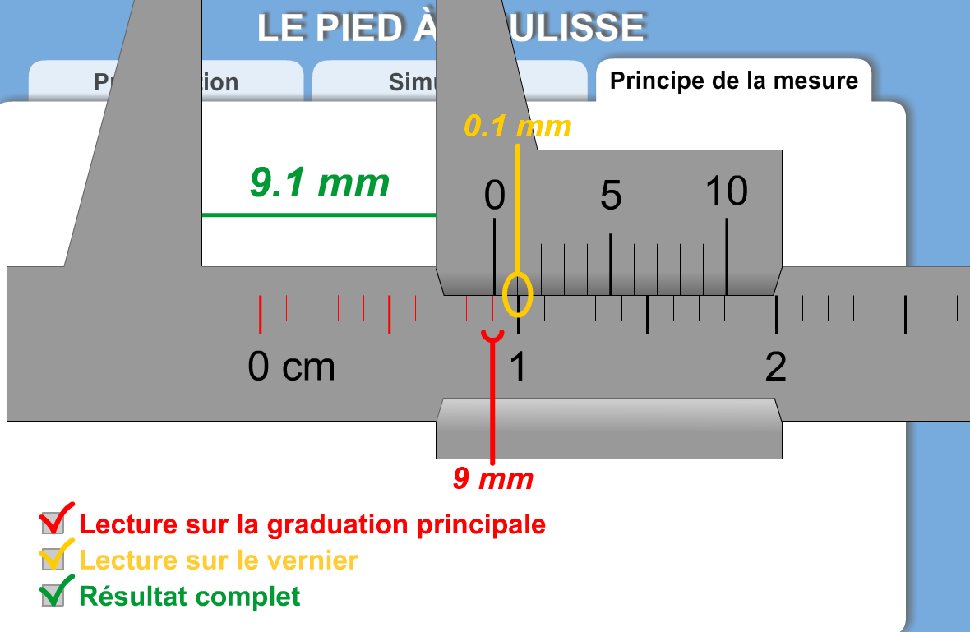

**أوراق عمل عن الحركة :**

[**https://drive.google.com/file/d/1tEbVlZfICcFGc3MS2sQc3RVDIyzdxbBW/view?usp=sharing**](https://drive.google.com/file/d/1tEbVlZfICcFGc3MS2sQc3RVDIyzdxbBW/view?usp=sharing)

[**https://drive.google.com/file/d/1iX-NetC2lsM1TZq10FqGrQRdMpPYYcQj/view?usp=sharing**](https://drive.google.com/file/d/1iX-NetC2lsM1TZq10FqGrQRdMpPYYcQj/view?usp=sharing)

[**https://drive.google.com/file/d/1-BpNmhsUpTofz4EWLp48J_NL8OZJY9mE/view?usp=sharing**](https://drive.google.com/file/d/1-BpNmhsUpTofz4EWLp48J_NL8OZJY9mE/view?usp=sharing)

[**https://drive.google.com/file/d/1aN5k9OyyXTrzBNH_piqXOXRFnY6Xj4vc/view?usp=sharing**](https://drive.google.com/file/d/1aN5k9OyyXTrzBNH_piqXOXRFnY6Xj4vc/view?usp=sharing)

[**https://drive.google.com/file/d/1ZvFP_MbxB1mBPl8KbAkp1upHASSGVrF7/view?usp=sharing**](https://drive.google.com/file/d/1ZvFP_MbxB1mBPl8KbAkp1upHASSGVrF7/view?usp=sharing)

[**https://drive.google.com/file/d/1na-M3U6Z_Zg8xwKgd1qOeWm0CaP20sj6/view?usp=sharing**](https://drive.google.com/file/d/1na-M3U6Z_Zg8xwKgd1qOeWm0CaP20sj6/view?usp=sharing)

**ورقة عمل : التسارع الخطي :**

[**https://drive.google.com/file/d/15QfxG8B0LF5woMJHYZenqGKAqyzgDgJH/view?usp=sharing**](https://drive.google.com/file/d/15QfxG8B0LF5woMJHYZenqGKAqyzgDgJH/view?usp=sharing)

**- السكة الهوائية :**  [**https://www.youtube.com/watch?v=1MyTy-Y6MVk**](https://www.youtube.com/watch?v=1MyTy-Y6MVk)

**- فيديو السقوط الحر :** [**https://www.youtube.com/watch?v=ccAMgibqPLw**](https://www.youtube.com/watch?v=ccAMgibqPLw)

**فلاشات تعليمية :**

[**https://drive.google.com/file/d/1FlwJwquRhDmWEGK1YxZT6gYc8ZNSd-iu/view?usp=sharing**](https://drive.google.com/file/d/1FlwJwquRhDmWEGK1YxZT6gYc8ZNSd-iu/view?usp=sharing)

[**https://drive.google.com/file/d/1j7_dW3cv57cyim_qH8Ret2RHeQJ3Y5QS/view?usp=sharing**](https://drive.google.com/file/d/1j7_dW3cv57cyim_qH8Ret2RHeQJ3Y5QS/view?usp=sharing)

[**https://drive.google.com/file/d/1jzbI7-nikaGraMRR44LOND3hOhdy9Ubj/view?usp=sharing**](https://drive.google.com/file/d/1jzbI7-nikaGraMRR44LOND3hOhdy9Ubj/view?usp=sharing)

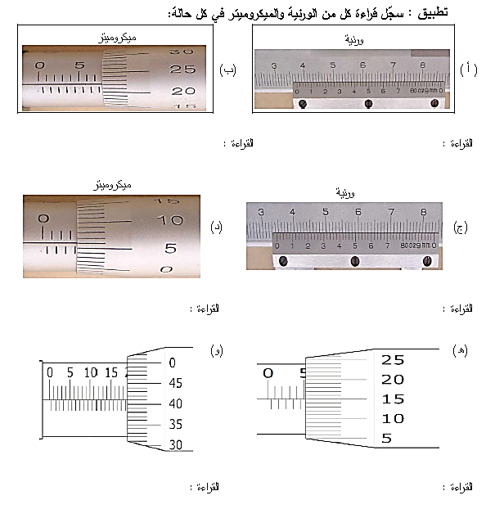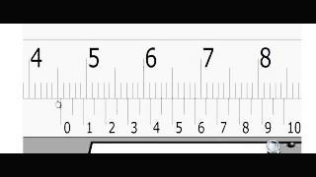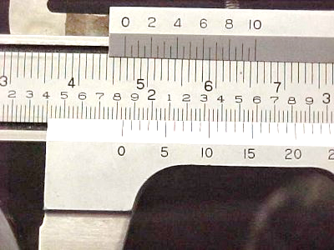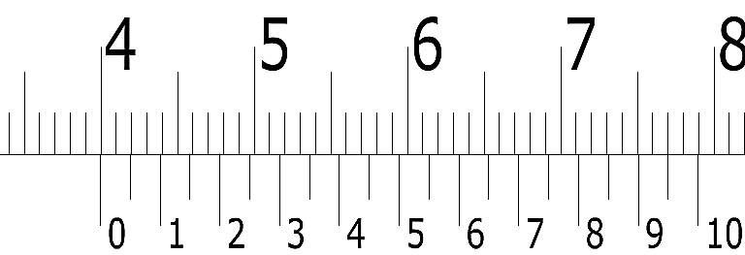

**بر وشور :**

[**https://drive.google.com/file/d/14F5JtHjCVtQ8wcpe2D-GIAGAaWXU_xbO/view?usp=sharing**](https://drive.google.com/file/d/14F5JtHjCVtQ8wcpe2D-GIAGAaWXU_xbO/view?usp=sharing)

**إعداد الأستاذ : محمود رداد**

**ذ . صيدا . ث**